Conocer es convocar…
Lunes 9 de febrero 2009
Padre santo y todopoderoso, protector de los que en ti confían, ten misericordia de nosotros y enséñanos a usar con sabiduría de los bienes de la tierra, a fin de que no nos impidan alcanzar los del cielo. Por nuestro Señor Jesucristo…Amén.
Gn 1,1-19: “Dijo Dios, y así fue”
Salmo 103 Bendice al Señor, alma mía.
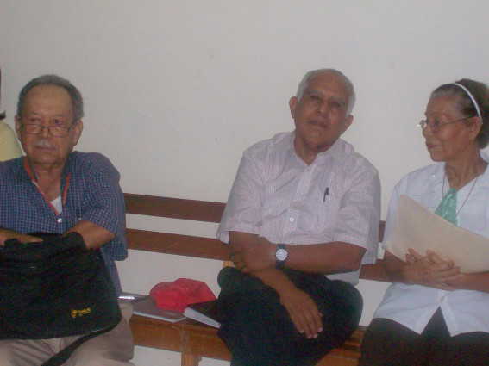
Mc 6, 53-56: Los que lo tocaban se sanaban “En aquel tiempo, cuando Jesús y sus discípulos terminaron la travesía, llegaron a tierra en Genesaret y atracaron. Apenas desembarcaron, le reconocieron enseguida, recorrieron toda aquella región y comenzaron a traer a los enfermos en camillas adonde oían que él estaba. Y dondequiera que entraba, en pueblos, ciudades o aldeas, colocaban a los enfermos en las plazas y le pedían que tocaran siquiera la orla de su manto; y cuantos la tocaron quedaban salvados”
Un Dios que sana y de verdad
- No es la sanación de un momento.
- No es la que produce un brujo o un curandero que sugestiona y le hace creer al enfermo que está sano.
- No es la obra supersticiosa de uno que abusa de José Gregorio Hernández para engañar a los enfermos.
- Es Jesús que va en busca de los enfermos.
Para Jesús un enfermo es
- Una persona necesitada de ayuda.
- Una persona que se ha quedado sola y desamparada.
- Es una persona que tiene doble enfermedad: espiritual y la física.
- Por eso lo atiende, los visita y los sana.
Actitud delante de un enfermo
- Mucha y hasta demasiada prudencia.
- No somos dioses para curar, pero si para atenderlos con cariño.
- Una palabra de aliento a ese compañero de trabajo que vemos decaído.
- Un sonrisa a quien vemos con al cara fruncida por el cansancio o la preocupación.
- Una atención y un recuerdo en la oración para quien nos pide ayuda por la calle.
- La alegría y el detalle con nuestra esposa o esposo y nuestros hijos, a pesar de la tensión acumulada en el trabajo.
- Cosas sencillas pero que, a los ojos de Dios, tienen un valor inmenso.
Jesús no es simple vasito de agua que a nadie s ele niega
- Es mucho más.
- Es Dios visible que está al alcance de quien le busca.
- Porque a todos los buscó, pero esperó de ellos una decisión.
- La decisión de la fe.
- Es el médico que sana pero en armonía con el enfermo y su familia.
Entonces, una pastoral de la salud para…
- Conocer en su desarrollo el dolor de la gente.
- No como meros consolares, sino acompañantes que sanan y dan esperanza.
- Dar a conocer el amor de Dios en cada enfermo.
- Despertar a la familia en la búsqueda de Dios y sus sacramentos.

mrivassnchez@gmail.com

